107年度

公務人員保障業務輔導活動

公務人員保障暨培訓委員會民國107年1月編

保障事件撤銷案例類型
壹、撤銷案例 1
一、考績事件與懲處事件 1
（一）程序事項 1

1、欠缺管轄權限 1
案例 1、各機關之內部單位無權受理申訴並為函
復 1

2、考績委員會組成不合法 2
案例 2、票選委員選舉方式違反普通、平等、直
接、無記名原則 2
案例 3、機關限制受考人登記或受推薦為票選委
員候選人之資格 3

3、評擬程序不合法 4
案例 4、非本職單位主管或直屬長官所為之評擬
........................................................................4
案例 5、指定委員由其職務代理人或委請他人代表出席
........................................................................5

案例 6、機關首長列席考績委員會 6
案例 7、機關首長覆核程序不合法 7
案例 8、考績丁等免職人員未依法給予陳述意見
之機會 8
（二）實體事項 9
1、考績事件 9
- 服務機關對事實認定有誤 9
案例 9、年終考績評擬所依據之事實不明確 9
- 適用法規顯有錯誤 10
案例 10、服務機關對年終考績評擬所依據之事
實認定有誤 10
- 違反一般公認之價值判斷標準 12
案例 11、有與事件無關之考慮牽涉在內 12
案例 12、重複評價 14
2、懲處事件 15
- 逾懲處權時效 15
案例 13、記過或申誡之行為，懲處權行使期間
以 3 年為限 15
- 違反從新從輕原則 16
案例 14、違反從新從輕原則 16
- 違反一行為不二罰原則 17
案例 15、違反一行為不二罰原則 17
- 服務機關對事實未經詳實調查或認定有誤 18
案例 16、懲處事實未經詳實調查 18
- 適用法規錯誤 19
案例 17、記過不得併記申誡 19
- 違反比例原則 20
案例 18、違反比例原則 20
二、退休事件 21
案例 19、否准退休之權責機關為銓敘部 21
三、公法上財產事件 22
案例 20、公法上不當得利返還請求權之消滅時
效為 5 年 22
四、辭職事件 24
案例 21、公務人員辭職 24
貳、106 年修正公布保障法重點 26
參、公務人員保障事件線上申辦平台 28

壹、撤銷案例

一、考績事件與懲處事件
（一）程序事項

1、欠缺管轄權限
案例 1、各機關之內部單位無權受理申訴並為函復

【事實】（103 公申決字第 0361 號）
甲是Ａ大學主計室組員，不服B機關會計處核布其年終考績考 列乙等，提起申訴，經該處逕為申訴函復，仍維持原考列乙 等之評定。
【解析】
- 依主計機構人員設置管理條例第4條及第27條第1項規定，中央及地方機關統計人員之管理，屬一條鞭制度， 惟該等人員不服考績評定而提起救濟時，仍應依公務人員保障法（以下稱保障法）規定辦理。各機關之內部單位，無權受理公務人員所提起之申訴案，亦不能為申訴函復。中央及地方機關人事、政風等人員之管理，亦同。
- B機關會計處僅係內部單位，並非保障法第78條第2項所 稱之權責處理機關，故逕以該處名義為申訴函復，於法 未合。應由B機關為申訴函復，始為適法。

2、考績委員會組成不合法
案例 2、票選委員選舉方式違反普通、平等、直接、無記名原則

【事實】（105公申決字第0306號）
A農場105年考績會置委員5人，其中指定委員2人、當然委員1人、票選委員2人。經查該農場辦理考績委員會票選委員之選舉作業，依票選結果，應由得票數最高之甲及乙當選，惟該場以符合性別比例之規定為由，由得票數最低之女性（丙） 獲選。
【解析】
- 按機關為達成任一性別比例不得低於三分之一之政策目 標，宜先選舉票選委員，續就票選委員之當選人及當然 委員之性別比例加以計算後，再由首長視該計算結果， 圈選指定委員；如僅就票選委員之性別比例予以調整， 進而影響票選委員依得票高低產生之公平性，即違反考 績委員會組織規程（以下簡稱組織規程）第2條規定之意 旨。
- A農場依性別比例選出票選委員之票選方式，及依票選委員與機關長官圈選結果產生之委員所組成之考績會， 於法即有未合。該場105年度考績會之組成既於法未合， 所為年終考績所為之評定結果，即有法定程序之瑕疵， 核應依組織規程規定重行組成考績會後，重為考績評定。

案例 3、機關限制受考人登記或受推薦為票選委員候選人之資格

【事實】（104公申決字第0270號）
甲是 A 醫院護士，不服 A 醫院審認其有違失情事，核予其記過一次之懲處，循序提起申訴、再申訴。經查該院辦理 104 年度考績暨甄審委員會之票選委員作業，通知各單位有意參 選票選委員者，需檢具 5 人（含）以上之書面連署推薦書， 始得參選。
【解析】
- 按公務人員考績法（以下簡稱考績法）規僅規定各機關考績委員會票選委員，係由各機關受考人以普通、平等、直接及無記名方式投票產生，受考人得經單位推薦或自行登記為被選舉人，並未對票選委員另訂參選資格或條件。故各機關於公告、處理票選委員參選作業時， 如對於票選委員之參選資格訂定限制條件，即違反組織規程第2條規定之意旨，該考績委員會組織為不合法。
- 系爭懲處案雖經A醫院考績暨甄審委員會核議，惟查該院辦理104年度考績暨甄審委員會之票選委員選舉，明定有意參選之受考人，須檢具5人（含）以上之書面連署推薦書，始得登記參選。則上開票選委員參選資格之要求，顯係增加考績法規所無之限制，其所組成之考績委員會組織為不合法，經該委員會核議通過之懲處案， 自有法定程序之瑕疵。

3、評擬程序不合法
案例 4、非本職單位主管或直屬長官所為之評擬

【事實】（106公申決字第0256號）
甲係A分署處分科第二股科員，並支援接管科業務。其因不 服A分署核布其106年另予考績考列丙等，提起復審。經查甲106年公務人員考績表之直屬或上級長官考評欄，係由接管 科科長評擬。
【解析】
  - 依考績法第14條第1項前段規定，各機關對於公務人員 之考績，應由主管人員就考績表項目評擬。次按銓敘 部銓敘部91年10月29日部法二字第0912187269號書函釋：「……一般人員因機關內部人力調整工作指派，其 職務並未異動……其考績案件評擬之程序，仍應由其 原單位主管人員就考評項目評擬。另為符合綜覈名實、信賞必罰之旨，奉派所支援之單位主管評擬之意 見，得作為原單位主管考評之參考。」據此，公務人 員之考績，應由其本職單位主管評擬，奉派支援單位 之主管所評擬之意見，僅得作為本職單位主管評擬該 公務人員考績之參考依據。
  - 惟查甲106年公務人員考績表之直屬或上級長官考評欄，並非由其單位主管處分科科長評擬，而係由接管 科科長評擬。是A分署甲106另予考績之作業程序，核與考績法第14條第1項前段之規定有違。

案例 5、指定委員由其職務代理人或委請他人代表出席

【事實】（102公申決字第0069號）
甲係A醫院醫師。該院審認其自101年11月14日起，未依公務人員請假規則請假，於工作時間內遲到早退曠職，累計達40 小時以上，依考績法施行細則第13條第1項第2款第5目規定， 核予其記過一次懲處。其不服，循序提起申訴、再申訴。經查有考績委員以外之人員代理出席參與會議，並核議系爭懲處案。
【解析】
- 按銓敘部87年11月2日87臺法二字第1690557號函釋略以，考績委員會委員職掌各機關公務人員考績及平時考 核獎懲案件之核議，均關係公務人員權益至鉅，不宜由 其職務代理人或委請他人代表出席。據此，考績委員具 有專屬性，並有一定職掌，其執行各項職掌，自非他人 所得代理。
- 惟查A醫院101年度考績委員會第○次會議核議系爭懲處案，惟該次會議紀錄所列出席人員與考績委員會委員名單並不一致，經A醫院表示該次會議紀錄係漏列代理藥劑科主任B之C。因為C不是考績委員，卻代理出席參與會議核議系爭懲處案。系爭懲處之作成，於法即有未合。

案例 6、機關首長列席考績委員會

【事實】（106公申決字第0093號）
甲是A鄉戶政事務所辦事員，不服A鄉戶政事務所核予其申誡 二次之懲處，循序提起申訴、再申訴。經查機關首長B主任列席該所考績委員會會議。
【解析】
（1） 按考績法施行細則第19條第1項、組織規程第2條第2項前段及銓敘部部94年3月25日部銓一字第0942475944號書函略以，鑑於機關首長對於考績委員會初核有不同意見時，得交考績委員會復議，復議結果，仍不同意時， 得變更之，機關首長應不宜列席考績委員會，避免影響考績委員會決議之效力。
（2） 查A鄉戶政所於105年12月31日召開105年第1次考績暨甄審委員會會議，除應出席人員外；依該表實際出席 簽到人員，機關首長亦與會參與核議，核與前揭銓敘 部94年3月25日書函之意旨有違。

案例 7、機關首長覆核程序不合法

【事實】（104公申決字第0223號）
甲是A警察局巡官，不服A警察局核布其103年年終考績考列 乙等，循序提起申訴、再申訴。經查A警察局局長就本件考 績案為覆核時，批示復議，並逕口頭指示，甲103年年終考 績不宜考列甲等，其單位主管即據以將其綜合評擬分數由84 分更改為79分。
【解析】
- 公務人員年終考績之初核，屬該機關考績委員會之法定職掌，應由考績委員會全體委員合議為之。機關首長對初核結果如有意見，應依考績法施行細則第19條第1項規定，先交考績委員會復議，對復議結果如仍不同意， 始得加註理由變更之。又依銓敘部93年9月15日部法二字第0932370781號函釋意旨，為使機關首長考核權與考績委員會職權之行使取得衡平，機關首長對於考績委員會初核結果有不同意見時，簽註意見不宜具體指述考績之等次或分數等結果，以免影響考績委員會之決定。
- 查甲103年年終考績之辦理程序，係由其單位主管綜合
評擬為84分，遞送A警察局103年度第7次考績委員會會議初核，亦維持84分，惟機關首長覆核時，批示復議， 於考績委員會復議前，即逕口頭指示甲之單位主管，其103年年終考績不宜考列甲等，實質上已屬具體指述其考績等次，核與考績法第14條第1項及同法施行細則第
19條第1項之規定未符。

案例 8、考績丁等免職人員未依法給予陳述意見之機會

【事實】（103公審決字第0045號）
甲是A機關社會課課員。A機關審認其有年終考績應考列丁等 之情事，核布其免職，並依考績法第18條規定，免職處分未 確定前先行停職。甲不服，提起復審。經查A機關於核布甲 101年年終考績考列丁等免職前，並未給予陳述及申辯之機 會。
【解析】
按考績法第5條、第6條、第7條第1項及第14條規定，各機關 辦理年終考績，應由主管人員依考績表就部屬之工作、操 行、學識及才能等項目表現進行考評，並踐行考績法第14 條所定之考績作業程序。又受考人須有考績法第6條第3項所 定情形之一者，始該當年終考績考列丁等應予免職處分之要 件。

（二）實體事項
1、考績事件

（1）服務機關對事實認定有誤
案例 9、年終考績評擬所依據之事實不明確

【事實】（104公申決字第0229號）
甲是A機關秘書室主任，不服A機關核布其103年年終考績考 列乙等，循序提起申訴、再申訴。經查A機關評定甲103年年 終考績所依據之記過一次懲處，業經本會再申訴決定予以撤 銷。
【解析】
- 依考績法第12條第1項第1款規定，平時考核之獎懲，應 於年終考績時，併計成績增減總分。
- 查A機關評定甲103年年終考績所依據之記過一次懲 處，既經本會再申訴決定予以撤銷，責由該機關另為適 法之處理；則評定其103年年終考績考列乙等79分之基 礎事實已有變動，該機關對甲103年年終考績之評定， 即有再行審酌之必要。

（2）適用法規顯有錯誤
案例 10、服務機關對年終考績評擬所依據之事實認定有誤

【事實】（106公申決字第0151號）
甲係A醫院醫師，不服A醫院核布其105年年終考績考列乙 等，循序提起申訴、再申訴。甲公務人員考績表記載，事假 1日，病假27日，全年無延長病假、遲到、早退、曠職及獎 懲紀錄。又該院考績會會議資料記載，甲差假紀錄為事假5 日、病假28日、延長病假52日，並於備考欄註明安胎病假及 安胎延長病假不得作為考績等次之考量。
【解析】
- 考績法施行細則第4條第4項規定：「前項第五款及第一 項第二款第六目有關事、病假合計之日數，應扣除請家 庭照顧假、生理假及因安胎事由所請之事、病假（含延 長病假）之日數。」第6項規定：「各機關辦理考績時， 不得以下列情形，作為考績等次之考量因素：一、…… 因安胎事由所請之假。……」據此，公務人員以安胎事 由所請事假、病假及延長病假，機關皆不得作為考績等 次之考量因素；又考績年度內事假、病假日數之計算， 應扣除因安胎事由所請之事假、病假日數。
- 考績表所記載事假1日，病假27日，與甲實際請假日數 不符，且未扣除以安胎事由請假之部分，亦未於考績表 適當欄位記載足資辨別之文字，以示因安胎事由所請之

事假、病假，均不得作為考績等次之考量因素。是A醫 院對甲105年年終考績評定所據之基礎事實，難謂無違 上開考績法施行細則第4條第4項及第6項第1款規定。

違反一般公認之價值判斷標準
案例 11、有與事件無關之考慮牽涉在內

【案例事實】（106公申決字第0130號）
甲係A機關秘書室副技師，不服A機關核布其105年年終考績考列乙等，循序提起申訴、再申訴；經查甲公務人員考績表之直屬或上級長官評語欄記載：「待人謙和，推動資訊系統建置案掌握良好，惟行動不便影響資訊服務範圍及效能。」 之評語；惟依甲平時成績考核紀錄，其105年工作表現認真負責，並具專業知能，能勝任現職；又單位主管明知甲為領有身心障礙手冊之下肢重度障礙者，無力改善其行動不便之事實，故考績表之評語欄之記載，顯已將甲行動不便作為年度考核重要標準。
【解析】
- 按各機關辦理年終考績，主管長官應就部屬之工作、操行、學識、才能各項表現為綜合考評。類此考評工作， 富高度屬人性，機關長官對部屬考評之判斷固應予以尊重；惟辦理考績業務，仍不得有與事件無關之考慮牽涉在內。
- 公務人員考績表之直屬或上級長官評語欄係主管對屬員年度考核之總評，既係基於其在考績年度內工作、操 行
、學識、才能等各項表現之評價，亦應係屬員未來繼續 保持或努力改善之指引。惟其單位主管明知其無力改善

其行動不便之事實，作成「……惟行動不便影響資訊服 務範圍及效能。」之評語，足徵其單位主管已將其行動 不便作為年度考核之重要標準，顯屬不當。且 A 機關未積極提供甲友善辦公環境，致影響其之服務範圍及效能
，事後卻據此審認其之工作效能未盡理想，即難謂該主管所為之考績評擬，非無與事件無關之考量牽涉其中。

案例 12、重複評價

【事實】（103公申決字第0298號）
甲是A縣政府警察局B分局轄下派出所警員。其因不服該局核 布其102年年終考績考列丙等，循序提起申訴、再申訴。經查甲所涉之偽造文書案，分別於101年受刑事確定判決、102年 受懲戒處分，並經A縣政府警察局分別列入101年年終考績考 列乙等及102年年終考績考列丙等之考量。
【解析】
（1）按銓敘部84年12月16日（84）臺中甄二字第1206584號函釋略以，考績法施行細則第4條第3項第1款「公務人員 於考績年度內，曾受刑事或懲戒處分者，不得考列甲等」規定，所指刑事或懲戒處分，係為不同事由而受之處分，如係同一事由，應以先受之懲戒處分或刑事確定判決之年度為不得考列甲等之唯一年度。
（2）甲所涉之偽造文書案，分別於101年受刑事確定判決、102 年受懲戒處分，並經A縣政府警察局列入101年年終考績 考列乙等及102年年終考績考列丙等之考量。核與上揭 銓敘部84年12月16日函釋同一事由，應以先受之懲戒處 分或刑事確定判決之年度，為不得考列甲等之唯一年度 之意旨不符。

2、懲處事件

（1）逾懲處權時效
案例 13、記過或申誡之行為，懲處權行使期間以 3 年為限

【事實】 (106公申決字第0261號、第0262號、第0285號） 甲係A醫院醫師，其因擔任合作計畫案主持人，未依合約規定收取水電與維修費用及擅權出借場地，致損害該院權益， 核予其記過二次之懲處，循序提起申訴、再申訴。
【解析】
（1） 按銓敘部106年3月27日部法二字第1064209183號令載以，「配合公務員懲戒法於民國105年5月2日修正施 行，各機關依公務人員考績法……第12條第1項第1款規定對公務人員所為之懲處，自違失行為終了之日起，……屬記過或申誡之行為，已逾3年者，即不予追究。上開行為終了之日，指公務人員應受懲處行為終結之日。但應受懲處行為係不作為者，指公務人員所屬服務機關知悉之日。……」機關長官基於監督權之行使，申誡、記過如已逾懲處權行使期間（3年）者， 於法即有未合。
（2） Ａ醫院係追究甲作為之違失責任，應以101年2月8日擅權出借場地時，開始起算懲處權行使期間；該院遲至 106年始核予記過二次之懲處，顯已逾3年懲處權行使期間。

（2）違反從新從輕原則
案例 14、違反從新從輕原則

【事實】（102公申決字第0017號）
甲是A機關警務正，A機關審認其前於B縣政府警察局任職期 間，對屬員考核監督不周，依警察人員獎懲標準第9條第1項 規定，核予其記過二次之懲處。甲不服，循序提起申訴、再 申訴。惟該標準前於100年7月8日修正發布，就該獎懲標準 第10條第1項得予以減輕懲處之規定，已有較嚴格之規定。
【解析】
- 依銓敘部102年1月14日派員至本會保障事件審查會102 年第2次會議陳述意見表示，機關辦理公務人員平時考核 之懲處，如受考人行為後獎懲相關規定有變更者，原則 上應以機關辦理懲處時之規定為處罰依據，惟如受考人 行為時之獎懲相關規定較有利於受考人，即應適用有利 於受考人之規定。
- 依此從新從輕原則，本件適用100年7月8日修正發布前 警察人員獎懲標準第10條第1項得予以減輕懲處之規 定，既較有利於甲，A機關未審及此，逕依警察人員獎 懲標準第9條第1項附表及100年7月8日修正發布之該標 準第10條第1項規定，核予其記過二次之懲處，核其認事用法，不無斟酌餘地。

違反一行為不二罰原則
案例 15、違反一行為不二罰原則

【事實】（106公申決字第0182號）
甲是A機關輔導組專員。A機關審認甲持續利用網路及媒體， 登載陳訴監察院及刑事提告內容資料，誣陷侮辱同事等情事，醜化機關、損害公務人員聲譽，經疏導無效，有確實證據，核布其記過二次之懲處。甲不服，循序提起申訴、再申訴。
【解析】
A機關於上級B機關交查甲之行政責任時，即知悉其105年6 月25日、同年7月2日2篇文章之行為，並著手調查相關事宜， 截至發布懲處令前，亦已知悉甲另於106年3月6日在媒體妄控攻訐類似內容文章之違失行為，自應就甲基於相同動機，且出於概括犯意之上開2次行為併同考量，合併審究其行政責任。A機關復就其先前已發表之內容，再以系爭懲處令核予其記過二次之懲處，經核不無重複處罰之疑慮，而與一事不二罰之原則有違，核有再行審酌之必要。

服務機關對事實未經詳實調查或認定有誤
案例 16、懲處事實未經詳實調查

【事實】（106公申決字第0210號）
甲係A運務段技術佐資位技術助理。A機關以其因工作疏失， 致轄區K77+900西線夾膠接頭鋼軌發生斷裂事件，應負養護不善影響路譽安全之責，核予其申誡一次之懲處。甲不服， 循序提起申訴、再申訴。
【解析】
A 機關未考量行為人有無可歸責事由，一律課責全體道班人員，其妥適性，並非無疑；且未調閱相關之工作日記簿及巡 查紀錄簿，卻命甲提出事證自證無過失，自難認該段考成委 員會會議核議時，已就甲之行為動機、手段、目的、涉案情 節、違反義務之程度、行為所生之損害或影響、行為後之態 度等情狀，均已有所審酌。

適用法規錯誤
案例 17、記過不得併記申誡

【事實】（103公申決字第0024號）
甲是A醫院科員。A醫院審認甲於試用期間，辦理儀器採購、 保養、招標等業務，雖經多次輔導，仍有多次無故稽延公務處理時效情形，致造成不良後果，核予其記過二次申誡二次之懲處。甲不服，循序提起申訴、再申訴。
【解析】
（1）按銓敘部93年5月17日部法二字第0932328291號令釋：
「依公務人員考績法施行細則第十三條第一項及第二項規定一次記一大功（過）者，不得併記功（過）、嘉 獎（申誡）；依同條第三項規定記功（過）者，亦不得併記嘉獎（申誡）。」據此，服務機關就所屬人員之違 失行為，固得視事實發生之原因、動機及其影響程度， 核予記過一次或二次、申誡一次或二次之懲處，惟仍須 與考績法第12條第1項及同法施行細則第13條第3項規定之本旨，及上開銓敘部93年5月17日令釋有關記過不 得併記申誡之意旨相符，始為適法。
（2）系爭懲處令核予甲記過二次及申誡二次，適用法令顯有 違誤，應予撤銷。

（6）違反比例原則
案例 18、違反比例原則

【事實】（103公申決字第0019號）
甲原是A市公所清潔隊隊長。甲的屬員乙管理之傾卸式清潔 車，因實施定期檢驗未通過，復未依限辦理覆驗，致遭車輛 監理單位罰鍰並註銷牌照；且牌照於93年間遭註銷後，仍持 續編列該車輛的維護預算。A市公所審認甲對屬員乙疏於督 導考核，致發生不良後果，情節較重，核予其記過一次之懲 處。甲不服，循序提起申訴、再申訴。
【解析】
A市公所就系爭車輛管理疏失之責，經查甲對於系爭車輛遭 註銷牌照一事，是否知情，尚非無疑；A市公所僅憑清潔隊 隊員之說詞，即認甲知悉系爭車輛牌照遭註銷，並持續督導 編列該車維護預算，甚而依此推認甲未依事務管理規則等相 關規定辦理系爭車輛定期檢驗，於系爭懲令記載其係有業務 疏失，而非監督不周，則A市公所追究甲之責任為何業務疏 失或監督不周，尚待釐清。又A市公所核予管理人員乙記過 一次之懲處，則該公所就其直屬主管甲之督導不周責任，亦 核予記過一次之懲處，二者之額度相同，亦難謂與比例原則 相符，核有再行查明並斟酌之必要。

二、退休事件
案例 19、否准退休之權責機關為銓敘部

【事實】（104公審決字第0065號）
甲為A市政府警察局保安警察大隊小隊長，申請於104年3月5 日自願退休。經該大隊以甲經刑事判決有罪確定，應予免職， 並自判決確定之日生效，而否准所請。甲不服，提起復審。
【解析】
按公務人員申請辦理自願退休，有權准駁之機關為銓敘部， 服務機關對於公務人員自願退休案件之審查，縱認所附證件不足或錯誤，亦僅具通知補正之權責，仍應將審查意見彙送權責機關銓敘部為准駁，尚無從逕予否准其自願退休之申請。

三、公法上財產事件
案例 20、公法上不當得利返還請求權之消滅時效為 5
年

【事實】（104公審決字第0011號）
甲自90年8月1日起至92年7月31日止，任Ａ醫院聘用醫師， 除依法支領俸給外，並按月支領該院依每月醫療費用結算情 形所核發之獎勵金。因中央健康保險局核減Ａ醫院89年至92 年之醫療費用6,867餘萬元，致該院已核發之獎勵金中，有5,100萬餘元屬溢發之款項，並經前行政院人事行政局於94 年間作成解釋，認為因健保醫療點值費用結算，致該院人員 實領與應領獎勵金之數額有所不同者，應予追扣或補付。惟 Ａ醫院並未立即辦理追繳。
審計部於101年間審核Ａ醫院之上級機關Ｂ機關榮民醫療作 業基金財務收支情形異常，請Ｂ機關查明並議處相關人員。 Ａ醫院始於103年3月25日向甲追繳上開期間溢領之獎勵金。甲不服，提起復審。
【解析】
- 按行政程序法第131條第1項規定：「公法上之請求權， 於請求權人為行政機關時，除法律另有規定外，因五年 間不行使而消滅……。」第2項規定：「公法上請求權， 因時效完成而當然消滅。」對於行政機關向人民行使公 法上之請求權，定有5年之消滅時效期間，以維護法秩 序之安定性。

- 甲溢領獎勵金，雖欠缺法律上之原因而受有利益，然Ｉ 醫院行使公法上不當得利返還請求權，仍應受行政程序 法第131條第1項所定，5年消滅時效期間之限制。茲因 該院之醫療費用係按月計算，於次月向健保局申報，經 該局於2年內為結算確認，並核減該院之醫療費用，故 該院核發其89年至90年獎勵金之數額，至遲於92年已告 確定。依最高行政法院102年11月5日102年11月份第1次 庭長法官聯席會議決議，機關追繳金錢給付之公法上請 求權，應自可合理期待機關得為追繳時起算其消滅時效 期間之意旨，本件既可合理期待Ａ醫院至遲於92年即得 追繳其89年至90年溢發之獎勵金，該院之公法上不當得 利返還請求權時效至遲應自92年起算。據此，Ａ醫院相 關人員疏於執行職務，遲至103年3月25日始追繳甲溢領 之該筆獎勵金，顯已逾5年之消滅時效期間；該院怠於 行使公法上不當得利返還請求權，該請求權已因時效完 成而當然消滅，自不得再向甲請求返還。

四、辭職事件
案例 21、公務人員辭職

【案例事實】106公審決字第0063號
甲係Ａ醫院醫師。其因個人生涯規劃及家庭因素，於 105
年 8 月 31 日申請於同年 9 月 30 日辭職，嗣考量病患權益，
於同年 9 月 18 日改申請延長至同年 12 月 30 日辭職，經乙
院長於同年 9 月 19 日批示，待徵求到適當人力後再同意其
離職在案。甲復於同年 11 月 15 日以返鄉侍親為由，再次提
出辭職申請，經乙院長於同年 12 月 21 日批示，俟找到接任醫師會立即同意離職。甲不服該院遲未同意其辭職，於同年月 22 日在上開同年 11 月 15 日簽加註意見，請求院長提供
明確之離職日期，院長仍於同年 12 月 26 日再次批示，如其
同年月 21 日所擬，請其於機關尋覓遞補人選期間照顧病人
。甲另於同年月 27 日以存證信函通知該院，將於同年月 30 日辦理離職手續，經該院否准其辭職之申請。甲不服，提起救濟。
【案例解析】
- 公務人員所為之辭職申請，係該員為解除與服務機關間 公法上職務關係之意思表示，須經服務機關審酌並作成 解除該公務人員身分關係之同意後，始合法解除該員與 機關間之公法上職務關係。人事法令對公務人員自請辭 職究應如何處理，原無明文（按：保障法第12條之1已有明文），惟公務人員除由服務機關基於法定事由予以免職

外，得自請辭職，並於服務機關核准後，終止與該機關 之公法上職務關係；各機關之權責長官除認有危害國家 安全之虞或法律另有規定、契約另有訂定而不宜准許其 辭職者外，得於衡酌實際人力調配及業務運作情形，並 酌定洽覓接任人選之適當期間後，同意其辭職申請。
- 惟服公職係憲法第18條所明定之人民基本權利，亦應肯 認人民有不服公職之權利；基於權利義務對等關係，公 務人員如以書面方式提出辭職，其辭職並無危害國家安 全之虞，亦未受法律或契約規定之限制，且該公務人員 並已給與服務機關相當時間考量及尋覓遞補人選者，機 關首長不宜拒絕。甲原欲於同年9月30日離職，就甲重新考量病患權益後，第2度及第3度均申請於105年12月30 日辭職一事，A醫院知之甚詳，並均經乙院長批示俟徵 求到適當人選後再同意其離職。惟該院於105年9月至12 月間並未積極尋覓遞補人選，遲至106年1月始對外公開 徵才，且否准其所提辭職申請，均未提出正當理由。是 A醫院否准辭職處分，已影響甲不服公職之憲法上基本 權利，核有再行斟酌之必要。

貳、106 年修正公布保障法重點
保障法部分條文修正案業經總統106年6月14日華總一義 字第10600080021號令公布，計修正條文27條，新增條文5 條。其修正重點如下：
（一）公務人員於停職、休職、留職停薪期間，仍具有公務人員身分；但不得執行職務。又上開人員於停職、休職、 留職停薪原因消滅或期間屆滿，得依保障法申請復職。
（第9條之1、第11條之1、第11條之2）
（二）公務人員辭職，應以書面申請，除非有危害國家安全之 虞或法律另有規定之情形，服務機關或其上級機關即應 准其辭職。（第12條之1）
（三）公務人員對於長官書面署名下達之命令，除有違反刑事 法律者外，均應服從，其並可免負相關行政責任。（第 17條）
（四）公務人員因執行職務發生意外，導致受傷、失能或死亡時，服務機關應發給慰問金。（第21條）
（五）公務人員公法上財產請求權消滅時效期間，分為10年及
2年：（第24條之1）
1、請求發給因執行職務發生意外導致受傷、失能或死 亡發給之慰問金，及依法執行職務涉訟輔助之費用
，請求權消滅時效期間為10年。
2、請求發給一般健康檢查費用、加班費及執行職務墊 支之必要費用，請求權消滅時效期間為2年。
（六）公務人員經機關駁回其依法申請之案件時，得提起復審
，請求該機關為特定內容之行政處分。（第26條）

（七）復審事件也可以申請調處。（第85條至第88條、第91條
）
（八）再申訴事件決定確定後，有再審議事由，也可以申請再審議。（第94條、第95條、第100條、第101條）
（九）應公務人員考試錄取參加訓練之人員，除了不服保訓會所為之行政處分，依訴願法規定提起救濟外，均可準用保障法之規定，以保障權益。另對於參加訓練期滿成績及格而未獲分發任用之人員，也可準用保障法之規定。
（第102條）

參、公務人員保障事件線上申辦平台
為因應電子化服務之趨勢，本會創行政救濟之首例，建置保障事件線上申辦平台，取代傳統紙本唯一申辦管道，減少保障事件當事人及機關郵寄或親送保障事件書類之時間、費用及人力成本，並使當事人或機關得及時接收本會保障事件之重要通知，大幅提升行政服務品質及效能，達到節能減碳之目標。

（一）復審、再申訴程序
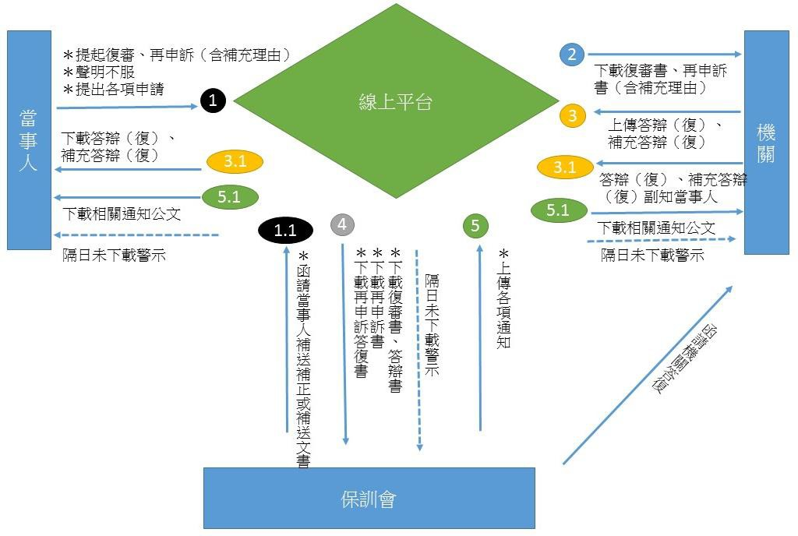

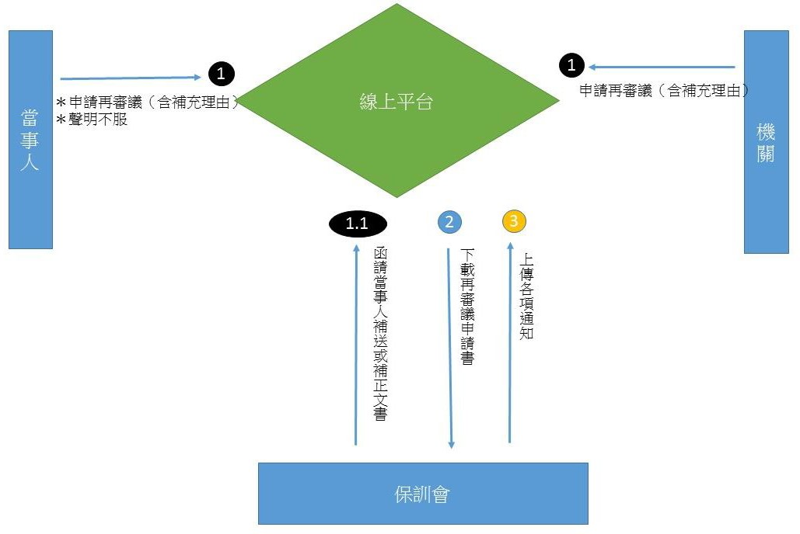
（二）再審議程序

當事人及機關認證系統
電子郵件驗證功能
機關憑證登入功能
帳號密碼登入功能
當事人自然人憑證登入
登錄當事人基本資料（供驗證）
手機號碼簡訊驗證功能

- 線上作業系統（當事人端）
線上個資維護
線上申請
線上補充理由
線上資料下載功能
線上自動通知功能
線上提起救濟

線上作業系統（機關端）
線上個資維護
線上申請
線上補充理由
線上申請再審議
線上答辯（復）
線上資料下載功能
線上自動通知功能
操作紀錄

歡迎大家多加利用公務人員保障事件線上申辦平台！
操作紀錄
- 登錄網址：（http://www.csptc.gov.tw/）可下載平台操作手冊

網頁截圖一
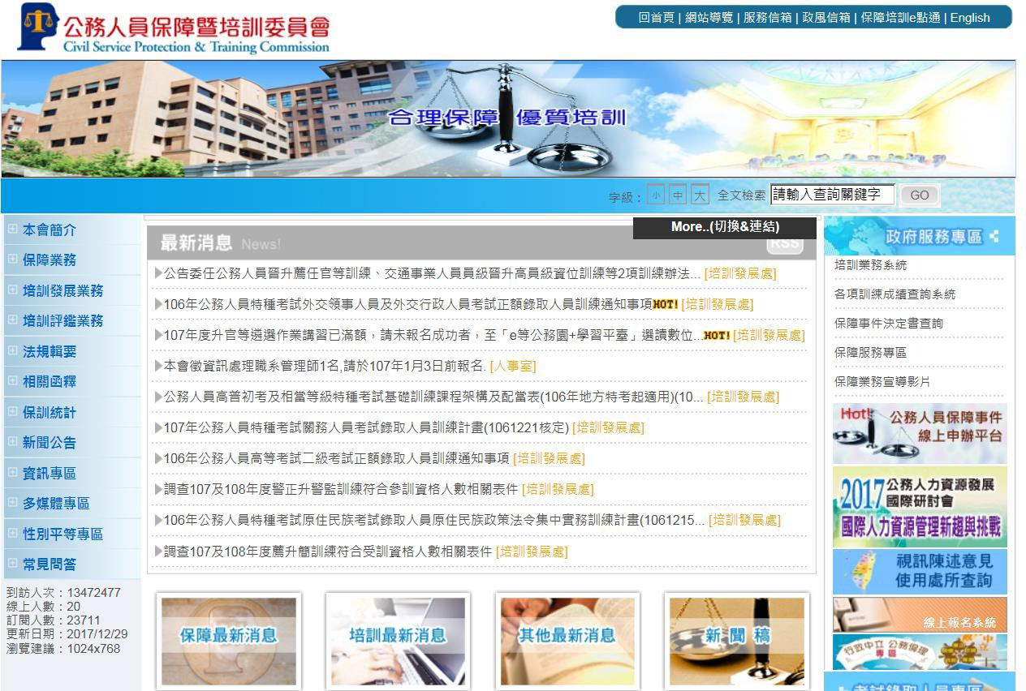

網頁截圖二
